ฮอร์ติ เอเชีย 2017

Organized by

Press contact:
Mrs.Saengtip Techapatiphandee
+662 6700900 Ext.112
saengtip.won@vnuexhibitionsap.com

Project & Sales contact:
Mr. Chinakit Viphavakit
+662 6700900 Ext.105
chinakit.vip@vnuexhibitionsap.com

Ms, Sibel Karaoglan
+49 6221 13 57 15,
s.karaoglan@ifw-expo.com

Horti ASIA Information:

www.horti-asia.com
www.facebook.com/hortiasia
www.twitter.com/HortiASIA
www.linkedin.com/groups/6980381 (Agricultural Business Network)

Pre-register link:
www.agritech-horti.com/Registration/ChooseEvent.aspx
code: HP2211

15-17 มีนาคม 2560
ข่าวประชาสัมพันธ์
ตลาดดอกไม้คึกคักรับวันแห่งความรัก เชิญชวนเกษตรกรใช้ระบบน้ำหยดเพิ่มผลผลิต
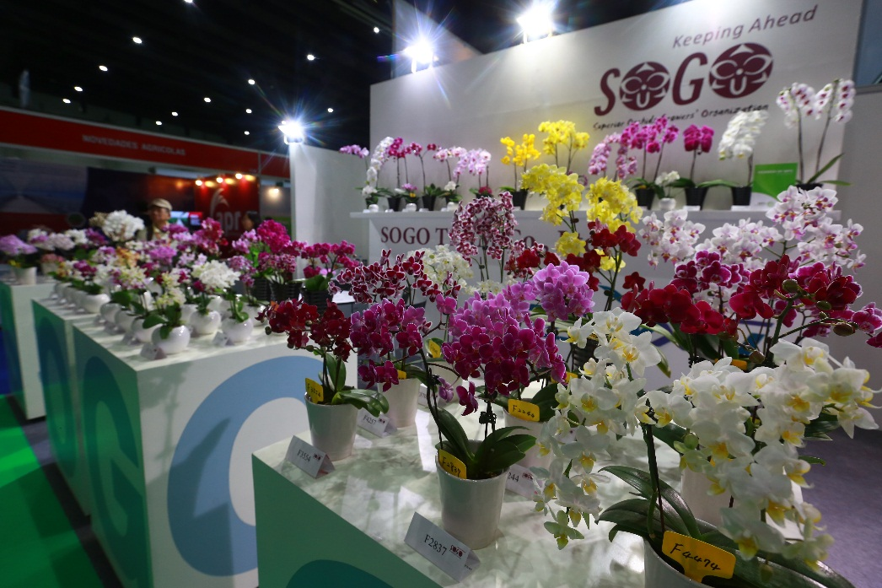
TWEET News:
Find new irrigation technologies to adapt with your business from Horti ASIA, save $30 by register now at https://goo.gl/3wrox1 - Code: HP2211

นับเป็นเทศกาลที่ตลาดขายส่ง-ขายปลีก และนำเข้าดอกไม้รอคอยเป็นอย่างยิ่งในช่วงเดือนกุมภาพันธ์ของทุกปี วันวาเลนไทน์ทำให้มียอดการซื้อขายคึกคักและมีความต้องการสูงขึ้นอย่างต่อเนื่องมากกว่าปกติถึง 1-3 เท่าตัว โดยส่วนใหญ่ดอกไม้ที่เป็นที่ต้องการคือดอกกุหลาบ ที่นำเข้าจากต่างประเทศ เนื่องจากผู้ซื้อต้องการดอกไม้ระดับพรีเมียม เพื่อมอบให้ในเทศกาลแห่งความรัก
เมื่อพูดถึงตลาดดอกไม้ เราอาจคิดว่าตลาดใหญ่อยู่ในภูมิภาคยุโรป เนื่องจากสภาพภูมิอากาศ และเทคโลโลยีต่างๆ แต่จากผลสำรวจพบว่า ภูมิภาคเอเชีย กินส่วนแบ่งตลาดดอกไม้มูลค่ากว่าพันล้านดอลลาร์ ซึ่งถือเป็นอันดับต้นๆ ของโลกใน โดยมีศูนย์กลางการขนส่งดอกไม้จากกรุงเทพฯ หรือสิงคโปร์ เป็นเส้นทางการขนส่งดอกไม้จากทวีปเอเชีย กระจายไปทั่วโลก โดยมีการกำหนดเส้นทางสำหรับเอเชียตะวันตกเฉียงเหนือซึ่งอาจจะขยายไปยังประเทศออสเตรเลียและนิวซีแลนด์ได้อย่างรวดเร็ว
อย่างไรก็ดี หากมองถึงตลาดดอกไม้ในประเทศไทย ปัจจัยสำคัญที่ทำให้ดอกไม้มีคุณภาพดีและขายได้ราคา นั่นคือ การจัดการระบบน้ำที่เหมาะสมและมีประสิทธิภาพ เนื่องจากสภาพภูมิอากาศ ภูมิประเทศ และฤดูกาลในปัจจุบันที่เริ่มไม่แน่นอน การนำเอาเทคโนโลยีใหม่ๆ เข้ามาปรับใช้ย่อมช่วยให้เกษตรกรสะดวกสบายขึ้น เพิ่มผลผลิต ลดต้นทุน และจัดการความเสี่ยงได้อย่างมีประสิทธิภาพ หนึ่งในเทคโลโลยีที่สำคัญคือ การจัดการระบบน้ำหยด ซึ่งมี 2 บริษัทที่มีผลิตภัณฑ์ด้านนี้ และพร้อมมาเปิดการตลาดและแนะนำผลิตภัณฑ์ต่างๆ ผ่านงานแสดงเทคโนโลยีและนวัตกรรมด้านพืชพรรณ ผัก ผลไม้ ดอกไม้ และกล้วยไม้แห่งเอเชีย ครั้งที่ 5 หรือ “งานฮอร์ติ เอเชีย” กำหนดจัดงานระหว่างวันที่ 15-17 มีนาคม 2560 ณ ไบเทค บางนา กรุงเทพฯ

Organized by

Press contact:
Mrs.Saengtip Techapatiphandee
+662 6700900 Ext.112
saengtip.won@vnuexhibitionsap.com

Project & Sales contact:
Mr. Chinakit Viphavakit
+662 6700900 Ext.105
chinakit.vip@vnuexhibitionsap.com

Ms, Sibel Karaoglan
+49 6221 13 57 15,
s.karaoglan@ifw-expo.com

Horti ASIA Information:

www.horti-asia.com
www.facebook.com/hortiasia
www.twitter.com/HortiASIA
www.linkedin.com/groups/6980381 (Agricultural Business Network)

Pre-register link:
www.agritech-horti.com/Registration/ChooseEvent.aspx
code: HP2211

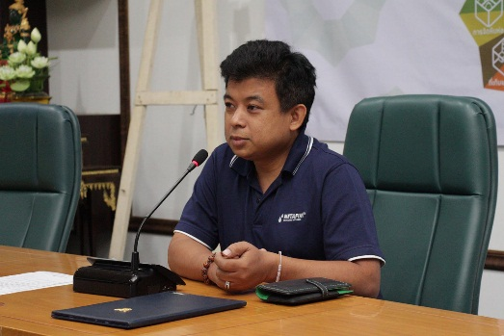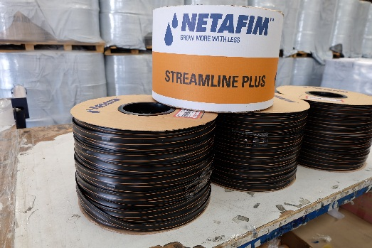
คุณประเมศร์ สมพงษ์ ผู้จัดการฝ่ายการตลาดเชิงพาณิชย์ บริษัท เนต้าฟิม (ประเทศไทย) จำกัด ซึ่งเป็นผู้นำระบบน้ำทางการเกษตรของโลกจากประเทศอิสราเอล ให้สัมภาษณ์ว่า “ปัจจุบันตลาดน้ำหยดเติบโตอย่างต่อเนื่อง ตามกระแสการทำฟาร์มแบบโมเดิร์นฟาร์มที่กำลังได้รับความสนใจจากทั้งเกษตรกรทั่วไป ร่วมทั้งคนรุ่นใหม่หัวใจสีเขียวที่หันมาทำเกษตรเป็นงานอดิเรกและสร้างรายได้เสริมเกินคาด ผลิตภัณฑ์หลักของเนต้า ฟิม ที่จะนำมาจัดแสดงภายในงานฮอร์ติ เอเชีย คือ Streamline Plus ซึ่งเป็นนวัตกรรมที่ช่วยประหยัดแรง ซึ่งเรียกกันว่า “ระบบท่อน้ำหยด” ที่เพียงเดินสายครั้งเดียว ระบบนี้จะช่วยรดน้ำแทนเราตลอดฤดูกาล ด้วยการชูคุณสมบัติหลัก วัสดุดี หนา เหนี่ยว ยืดหยุ่น และเคลือบป้องกัน UV, รูหยดน้ำที่สม่ำเสมอ ปล่อยน้ำเท่ากันด้วยมาตรฐานการขึ้นรูปตลอดแนว, ตัวกรองเล็กลง ป้องกันการโป่งและการแตกตอนเก็บ และสุดท้าย ความสม่ำเสมอของการหยดน้ำที่มีการเพิ่มเส้นสีบอกตำแหน่งหารวางให้ถูกต้อง ซึ่งผลิตภัณฑ์ตัวนี้เพิ่งออกขายในปีนี้และเราเตรียมโปรโมชั่นพิเศษให้กับผู้ที่มาเยี่ยมชมบูทของเราภายในงานฮอร์ติ เอเชียปีนี้ด้วย”
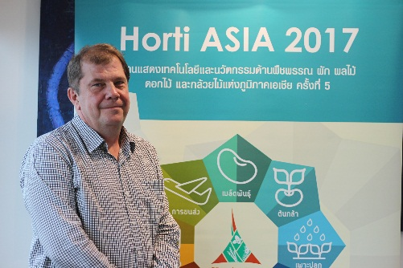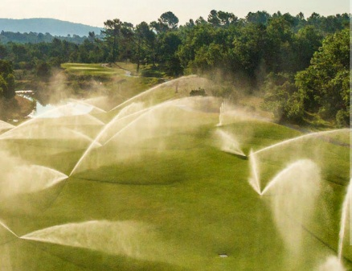
นอกจากนั้นภายในงานปีนี้ยังมีบริษัท เจ๊บเซ่น แอนด์ เจ๊สเซ่น เทคโนโลยี่ (ที) จำกัด ตัวแทนนำเข้าและจัดจำหน่ายผลิตภัณฑ์และเทคโนโลยีระดับสูงด้านระบบน้ำ ตอบรับมาร่วมแสดงบูทในปีนี้เป็นครั้งแรก พร้อมนำเอาผลิตภัณฑ์ที่เกี่ยวกับระบบน้ำที่ใช้ในสนามหญ้า สนามกอล์ฟ มานำเสนอ พร้อมผลิตภัณฑ์แบรนด์ต่างๆ ในเครือที่ดูแลอยู่มาจัดแสดงภายในงาน คุณเฮนดริค ฟริซ, ผู้อำนวยการสายงานผลิตภัณฑ์ระบบน้ำและสนามหญ้า บริษัท เจ๊บเซ่น แอนด์ เจ๊สเซ่น เทคโนโลยี่ (ที) จำกัด ให้สัมภาษณ์ว่า “ทางบริษัทได้ทำงานอยู่ในอุตสาหกรรมกอล์ฟและการท่องเที่ยวเป็นหลัก แต่ปีนี้เรามีนโยบายที่จะเข้ามาเปิดตลาดอุตสาหกรรมการเกษตรมากขึ้น เพราะตลาดนี้กำลังเติบโตอย่างต่อเนื่อง จากการดำเนินกิจการมากว่า 25 ปีในประเทศไทย พบว่าธุรกิจการเกษตรกำลังถูกจับตามองระดับโลก ทางบริษัทมองเห็นโอกาสในการต่อยอดธุรกิจจึงเริ่มหันมานำเสนอผลิตภัณฑ์เพื่อใช้ทางการเกษตรมากขึ้น เนื่องจากความต้องการอาหารของประชากรโลกเพิ่มมากขึ้น ในขณะที่พื้นที่การเกษตรมีเท่าเดิม ดังนั้นเกษตรกรสมัยใหม่จะเริ่มมองหาเทคโนโลยีใหม่ๆ เพื่อควบคุมการผลิตและการเพาะปลูกในฟาร์ม ให้สามารถสร้างผลผลิตได้สม่ำเสมอทุกฤดูกาล โดยไม่ต้องกังวลกับสภาพภูมิอากาศที่ผันผวน ซึ่งเทคโนโลยีของเรามีหลากหลายยี่ห้อให้เลือกใช้ตามความเหมาะสมกับธุรกิจของคุณ อาทิ Toro, Electra, Spectrum ฯลฯ จึงขอเชิญชวนให้ผู้ที่มาเยี่ยมชมงาน และนักธุรกิจจากนานาประเทศเข้ามาเยี่ยมชมนวัตกรรมใหม่ๆ พร้อมพูดคุยกับผู้เชี่ยวชาญของเราเพื่อทำให้การเลือกลงทุนครั้งนี้ของคุณคุ้มค่ามากที่สุด”

Organized by

Press contact:
Mrs.Saengtip Techapatiphandee
+662 6700900 Ext.112
saengtip.won@vnuexhibitionsap.com

Project & Sales contact:
Mr. Chinakit Viphavakit
+662 6700900 Ext.105
chinakit.vip@vnuexhibitionsap.com

Ms, Sibel Karaoglan
+49 6221 13 57 15,
s.karaoglan@ifw-expo.com

Horti ASIA Information:

www.horti-asia.com
www.facebook.com/hortiasia
www.twitter.com/HortiASIA
www.linkedin.com/groups/6980381 (Agricultural Business Network)

Pre-register link:
www.agritech-horti.com/Registration/ChooseEvent.aspx
code: HP2211

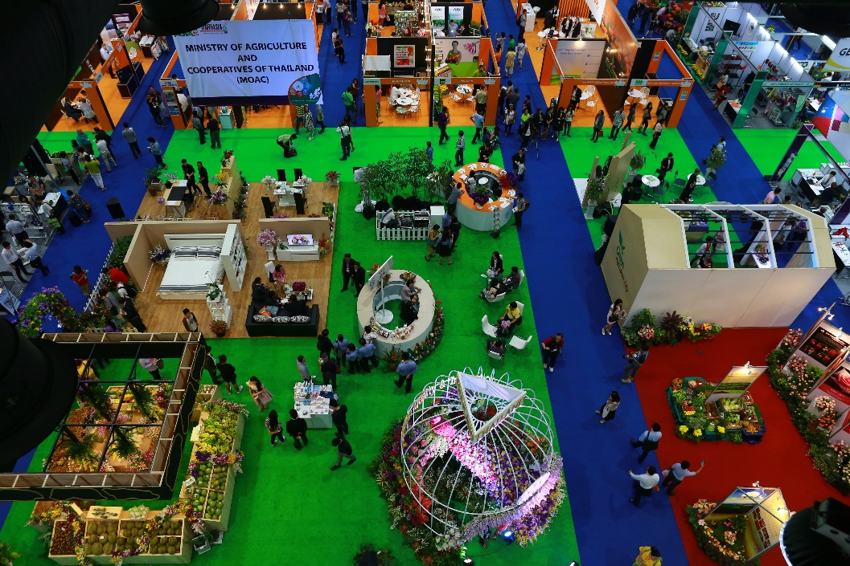
นี่เป็นเพียงบริษัทชั้นนำส่วนหนึ่งภายงานฮอร์ติ เอเชีย 2017 งานแสดงเทคโนโลยีและนวัตกรรมด้านพืชพรรณ ผัก ผลไม้ ดอกไม้ และกล้วยไม้แห่งเอเชีย ซึ่งจะจัดขึ้นวันที่ 15-17 มีนาคมนี้ ณ ฮอร์ 105 ไบเทค กรุงเทพฯ นอกจากนั้นยังมีการจัดงาน อะกริเทคนิก้า เอเชีย 2017 หรืองานแสดงเทคโนโลยีและวัตกรรมด้านเครื่องจักรกลการเกษตร และ งาน วิฟ เอเชีย 2017 หรืองานแสดงเทคโนโลยีด้านปศุสัตว์ที่ใหญ่ที่สุดในเอเชีย ซึ่งทั้ง 3 งานจะจัดขึ้นพร้อมๆ กัน จึงขอเชิญชวนให้ผู้ที่สนใจเข้าชมงาน ทั้งนักธุรกิจ ผู้ซื้อ เกษตรกร ข้าราชการ ตลอดจนนักศึกษาและคนทั่วไป มาเยี่ยมชมงานฮอร์ติ เอเชีย โดยสามารถลงทะเบียนได้ที่ www.agritech-horti.com/Registration/ChooseEvent.aspx โดยใช้รหัส: HP2211 เพื่อเข้าชมงานได้ฟรี โดยไม่เสียค่าใช้จ่าย หากมาลงทะเบียนหน้างานจะมีค่าเข้าชมงาน 1,000 บาท ติดตามข่าวสารการจัดงานพร้อมจองที่นั่งในงานสัมมนาที่ท่านสนใจได้ที่ www.horti-asia.com

สื่อมวลชน ติดต่อ คุณแสงทิพ เตชะปฏิภาณดี – โทร. 02-670-0900 ต่อ 122 saengtip.won@vnuexhibitionsap.com / www.horti-asia.com

